|  |  |  |
| --- | --- | --- |
| Datum  11. 9. 2019 | SPŠ CHOMUTOV | Třída  A4 |
| Číslo úlohy  2 | MĚŘENÍ NA STABILIZÁTORECH | Jméno  PETŘÍK |

# Zadání

# Změřte vlastnosti stabilizátoru 7805.

# Schéma

## Zatěžovací charakteristika

## 

### 

## Zapojení pro dosažení jiného než konstrukčního napětí

## 

## Zdroj konstantního proudu

## 

# Tabulka použitých přístrojů

|  |  |  |  |
| --- | --- | --- | --- |
| Zařízení | Značka | Údaje | Evidenční číslo |
| Oddělovací transformátor | OT | 220/220 V - 100VA | LE1 493 |
| Autotransformátor | RT | 0-250V | LE1 1529 |
| Voltmetr | V | 0-600V | LE2 1941/2 |
| Voltmetr | V | 0-600V | LE2 2256/3 |
| Ampérmetr | A | 0-5A  1 | LE2 2244/12 |
| Dekáda | Rb, R1 | 0 – 111 111 Ω | LE1 1924 |
| Dekáda | Ra, R2 | 0 – 111 111 Ω | LE1 1926 |
| Reostat | RZ | 44 Ω | LE2 421 |
| Reostat | RZ | 100 Ω | LE 5085 |

# &1 Co je úkolem stabilizátoru?

Stabilizátor udržuje konstantní napětí při měnícím se vstupním proudu a napětí a měnící se zátěži v určitém pracovním pásmu.

# &2.1 V katalogu vyhledejte mezní hodnoty int. stab. MA7805

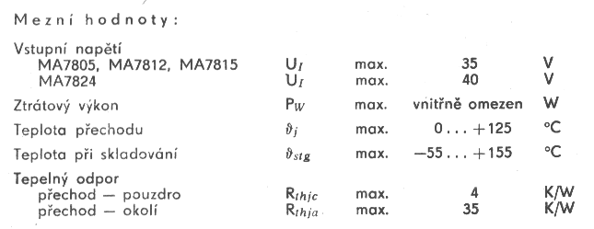

# &2.2 Navrhněte velikost zatěžovacího odporu RZ tak, aby bylo možno měření provést v rozsahu proudů od 0,1 IN do IN.

# &2.3 Zatěžovací charakteristika

|  |  |  |  |  |  |  |
| --- | --- | --- | --- | --- | --- | --- |
| **Dodržená podmínka** | | |  | **Nedodržená podmínka** | | |
| I (A) | U1 (V) | U2 (V) |  | I (A) | U1 (V) | U2 (V) |
| 1,0 | 8,0 | 5 |  | 1,0 | 5,2 | 2,9 |
| 0,8 | 8,8 | 5 |  | 0,9 | 5,5 | 3,5 |
| 0,6 | 9,4 | 5 |  | 0,8 | 5,9 | 3,9 |
| 0,4 | 10,4 | 5 |  | 0,7 | 6,3 | 4,3 |
| 0,2 | 11,5 | 5 |  | 0,6 | 6,7 | 4,6 |
| 0,0 | 13,0 | 5 |  | 0,5 | 7,1 | 4,9 |
|  |  |  |  | 0,4 | 7,5 | 5,0 |
|  |  |  |  | 0,3 | 8,0 | 5,0 |
|  |  |  |  | 0,2 | 8,5 | 5,0 |
|  |  |  |  | 0,0 | 10,1 | 5,0 |

# &3.2 vypočítejte Ra pro dosažení 8 V

Odpor Ra následně upraven na 75 Ω.

# &3.3 Změřte zatěžovací charakteristiku. Zpracujte tabelárně a graficky

|  |  |  |
| --- | --- | --- |
| I | U1 ( V ) | U2 ( V ) |
| 1,0 | 11,0 | 8 |
| 0,8 | 11,8 | 8 |
| 0,6 | 12,6 | 8 |
| 0,4 | 13,8 | 8 |
| 0,2 | 14,6 | 8 |
| 0,0 | 16,0 | 8 |

# &3.5 Vypočtěte hodnotu odporu R1 pro I2 = 0,05A. Odpor R2 nabývá hodnot 0 až 200 Ω. Určete potřebnou velikost vstupního napětí.

# &3.6

Zapojený obvod při R1 = 104 Ω se choval přesně tak jak měl a nedocházelo v rozsahu zátěže 0–200 Ω k žádným změnám proudu I2.

# &3.7 Zapojení se Zenerovou diodou

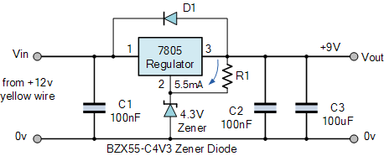

Zenerovu diodu zvolíme tak aby UZ  ≈ U2 - UJM

# Závěr

Měřením jsme si ověřili předpoklady o stabilizátoru. Díky svým vlastnostem se hodí do přesných analogových přístrojů jako napěťová nebo proudová reference.